บทที่ 3
การวิเคราะห์และออกแบบ

ในบทนี้จะกล่าวถึงการวิเคราะห์และการออกแบบระบบ โดยใช้เซอร์วิสการดาวน์โหลดเพลงเป็นกรณีศึกษา ใช้การวิเคราะห์ยูสเคส (Use Case Analysis) แสดงลำดับขั้นตอนการใช้งานระบบ เพื่อศึกษากรณีต่างๆที่เป็นไปได้ในการใช้งานระบบ ส่วนในขั้นตอนการออกแบบนั้นได้ทำการออกแบบจำลองระบบให้ทำงานได้ตามความต้องการและสอดคล้องกับรูปแบบโครงสร้างทางธุรกิจซึ่งเป็นไปตามมาตรฐาน OSGI โดยจำลององค์กรขึ้นมาใช้ในการศึกษาระบบคือ
1. Home-Connected inc. เป็นผู้ผลิดและจำหน่ายเรสซิเดนเชียลเกทเวย์ทำหน้าที่รับผิดชอบการจัดการเซอร์วิสบนเกทเวย์ (Remote Management)
2. Music-Connected inc. เป็นผู้ให้บริการดาวน์โหลดเพลง
3. Bill4u inc. เป็นผู้ให้บริการเก็บค่าใช้บริการ เป็นตัวแทนเก็บค่าบริการให้ Music-Connected inc. โดยคิดค่าบริการตามการใช้งานจริง (pay per view)

  - การวิเคราะห์ระบบ

เนื่องจากอุปกรณ์เรสซิเดนเชียลเกทเวย์ควรง่ายต่อการติดตั้งใช้งาน ควรให้ผู้ใช้รับภาระในการดูแลจัดการเกทเวย์น้อยที่สุด ผู้ให้บริการเกทเวย์ควรรับผิดชอบการจัดการเซอร์วิสบนเกทเวย์ (Remote Management) และควรมีความปลอดภัยในการจัดการเซอร์วิสบนเกทเวย์ รวมทั้งการนำเครื่องใช้ไฟฟ้าใหม่มาเชื่อมต่อกับเครือข่ายภายในบ้านควรทำได้ง่าย ระบบต้องสามารถตรวจพบอุปกรณ์ใหม่และติดตั้งไดร์ฟเวอร์เซอร์วิสอัตโนมัติหากยังไม่เคยติดตั้งมาก่อน

3.1.1 การวิเคราะห์ยูสเคส (Use Case Analysis)
ในขั้นตอนนี้จะทำการวิเคราะห์กรณีการใช้งานระบบที่เป็นไปได้ตั้งแต่เริ่มติดตั้งเรสซิเดนเชียลเกทเวย์ไปจนถึงการเรียกใช้เซอร์วิสเพื่อดาวน์โหลดเพลงมาเล่นยังสเตอรีโอภายในบ้าน
3.1.1.1 ยูสเคส 1 : ผู้ใช้ทำการติดตั้งอุปกรณ์เรสซิเดนเชียลเกทเวย์ตัวใหม่
- ผู้ใช้เสียบสายเคเบิลเชื่อมต่อเกทเวย์กับเครือข่ายอินเตอร์เน็ตภายนอก
- ผู้ใช้เสียบสายเคเบิลเชื่อมต่อเกทเวย์กับเครือข่ายภายในบ้าน
- ผู้ใช้เปิดสวิตซ์ให้เกทเวย์ทำงาน
- เกทเวย์พร้อมใช้งาน

โดยมีสมมติฐานดังนี้
- เกทเวย์ต้องมีพอร์ทสำหรับเชื่อมต่อสายเคเบิลสำหรับเครือข่ายภายในและภายนอกบ้าน
- เกทเวย์มีสวิตซ์เปิดปิด
- เกทเวย์ไม่ต้องการการปรับตั้งค่าใดๆจากผู้ใช้
3.1.1.2 ยูสเคส 2 : ผู้ใช้สมัครใช้เซอร์วิส Micropay จากเว็บไซต์ของ Bill4u inc.
- ผู้ใช้เข้าเว็บไซต์ของ Bill4u inc. เพื่อสมัครใช้บริการ
- ผู้ใช้กรอกข้อมูลลงในแบบฟอร์มการสมัคร ซึ่งประกอบด้วยหมายเลขประจำเครื่องของเกทเวย์ หมายเลขลูกค้าที่ได้มาจากผู้ให้บริการเกทเวย์ รหัสพิน (Pin Code) ที่ต้องใช้เพื่อยืนยันการชำระเงินในการเรียกใช้เซอร์วิสแต่ละครั้ง และข้อมูลอื่นๆของลูกค้า
- ลูกค้าจะถูกระบบโอนไปยังเว็บไซต์ของ Home-Connected inc. เพื่อให้ใส่พาสเวิร์ดยืนยันการร้องขอติดตั้งเซอร์วิส และเตือนผู้ใช้ให้ตรวจสอบว่าเกทเวย์เปิดพร้อมใช้งานอยู่
- ลูกค้าใส่พาสเวิร์ดเพื่อยืนยันการร้องขอติดตั้งเซอร์วิส
- เซอร์วิส Micropay ถูกติดตั้งไปยังเกทเวย์อัตโนมัติ
- ผู้ใช้ถูกโอนกลับมายังเว็บไซต์ของ Bill4u inc. ซึ่งแจ้งให้ลูกค้า ใส่หมายเลขลูกค้าที่ Bill4u inc. ออกให้ลงในอุปกรณ์ยูสเซอร์อินเตอร์เฟสของเกทเวย์ เพื่อทำการตั้งค่าสำหรับการติดตั้งเซอร์วิส Micropay ครั้งแรก
- เซอร์วิส Micropay พร้อมใช้งาน
โดยมีสมมติฐานดังนี้
  - ผู้ใช้จะถูกโอนไปยังเว็บไซต์ของ Home-Connected อัตโนมัติเพื่อตรวจสอบการยืนยันติดตั้งเซอร์วิส
  - มีการเชื่อมต่อระหว่างเว็บไซต์ของ Bill4u inc. และเว็บไซต์ของ Home-Connected โดย Bill4u inc. ส่งการร้องขอติดตั้งเซอร์วิสไปให้ Home-Connected พิจารณาติดตั้ง
  - เซอร์วิสของ Bill4u inc. ต้องเคยถูกตรวจสอบและรับรองโดย Home-Connected ให้ติดตั้งลงบนเกทเวย์ได้
  - เว็บไซต์ของ Home-Connected inc. ต้องทำการตรวจสอบการร้องขอติดตั้งเซอร์วิสว่าเซอร์วิสนั้นได้รับการรับรองและเชื่อถือได้ก่อนจะอนุญาตให้ติดตั้งลงบนเกทเวย์
  - Home-Connected inc. ต้องสามารถแยกแยะและติดต่อเกทเวย์แต่ละตัวได้
  - เมื่อเซอร์วิสถูกติดตั้งลงบนเกทเวย์เรียบร้อยแล้ว เว็บไซต์ของ Home-Connected inc. จะโอนผู้ใช้กลับไปยังเว็บไซต์ของผู้ให้บริการเซอร์วิส
  - หมายเลขลูกค้าของ Bill4u inc. จะถูกระบบออกให้อัตโนมัติหากเซอร์วิสถูกติดตั้งสำเร็จ
3.1.1.3 ยูสเคส 3 : ผู้ใช้สมัครใช้เซอร์วิส Mediastream จากเว็บไซต์ของ Music-Connected inc.
- ผู้ใช้เข้าเว็บไซต์ของ Music-Connected inc. เพื่อสมัครใช้บริการ
- ผู้ใช้ถูกเตือนให้ทราบว่าจะต้องมีเซอร์วิส Micropay ติดตั้งในเกทเวย์ก่อนจึงจะใช้เซอร์วิส Mediastream ได้
- ผู้ใช้กรอกหมายเลขประจำเครื่องของเกทเวย์ และหมายเลขลูกค้าที่ได้มาจากผู้ให้บริการเกทเวย์
- ลูกค้าจะถูกระบบโอนไปยังเว็บไซต์ของ Home-Connected inc. เพื่อให้ใส่พาสเวิร์ดยืนยันการร้องขอติดตั้งเซอร์วิส และเตือนผู้ใช้ให้ตรวจสอบว่าเกทเวย์เปิดพร้อมใช้งานอยู่
- ลูกค้าใส่พาสเวิร์ดเพื่อยืนยันการร้องขอติดตั้งเซอร์วิส
- เซอร์วิส Mediastream ถูกติดตั้งไปยังเกทเวย์อัตโนมัติ
- ผู้ใช้ถูกโอนกลับมายังเว็บไซต์ของ Music-Connected inc.
- หากเซอร์วิส Micropay ถูกติดตั้งบนเกทเวย์อยู่ก่อนแล้ว เซอร์วิส Mediastream จะพร้อมใช้งาน
โดยมีสมมติฐานดังนี้
  - ผู้ใช้จะถูกโอนไปยังเว็บไซต์ของ Home-Connected อัตโนมัติเพื่อตรวจสอบการยืนยันติดตั้งเซอร์วิส
  - เซอร์วิส Mediastream ต้องอาศัยเซอร์วิส Micropay บนเกทเวย์ แม้เซอร์วิส Mediastream จะติดตั้งลงบนเกทเวย์สำเร็จแต่จะไม่สามารถใช้งานได้จนกว่าเซอร์วิส Micropay จะถูกติดตั้งบนเกทเวย์
  - มีการเชื่อมต่อระหว่างเว็บไซต์ของ Music-Connected inc. และเว็บไซต์ของ Home-Connected โดย Music-Connected inc. ส่งการร้องขอติดตั้งเซอร์วิสไปให้ Home-Connected พิจารณาติดตั้ง
  - เซอร์วิสของ Music-Connected inc. ต้องเคยถูกตรวจสอบและรับรองโดย Home-Connected ให้ติดตั้งลงบนเกทเวย์ได้
  - ผู้ให้บริการเซอร์วิส (Service Provider)ไม่สามารถส่งเซอร์วิสไปติดตั้งบนเกทเวย์โดยตรงได้ ต้องส่งให้ผู้ให้บริการเกทเวย์พิจารณาติดตั้ง

3.1.1.4 ยูสเคส 4 : ผู้ใช้เรียกใช้เซอร์วิส Mediastream ในเกทเวย์เพื่อดาวน์โหลดเพลง
- ผู้ใช้เปิดสวิตซ์สเตอรีโอภายในบ้าน
- ผู้ใช้เลือกเพลงที่ต้องการฟังจากยูสเซอร์อินเตอร์เฟส
- ผู้ใช้ถูกแจ้งให้ใส่รหัสพิน เพื่อยืนยันการจ่ายเงิน
- เพลงถูกดาวน์โหลดมาเล่นที่สเตอรีโอภายในบ้าน
- ลูกค้าถูกหักค่าบริการ
โดยมีสมมติฐานดังนี้
  - เซอร์วิส Mediastream ต้องสามารถติดต่อกับอุปกรณ์ยูสเซอร์อินเตอร์เฟสได้
  - เซอร์วิส Mediastream ต้องสามารถติดต่อกับเซอร์วิส Micropay ได้
  - อุปกรณ์ยูสเซอร์อินเตอร์เฟสสามารถรับคำสั่งเรียกใช้เซอร์วิสจากผู้ใช้ได้
  - เซอร์วิส Mediastream ต้องสามารถคิวรี่ข้อมูลจากฐานข้อมูลฝั่งเซิร์ฟเวอร์ได้
3.1.1.5 ยูสเคส 5 : ผู้ใช้ต่อสเตอรีโอตัวใหม่เข้ากับเครือข่ายภายในบ้าน
- ผู้ใช้เสียบสายเชื่อมต่อสเตอรีโอเข้ากับเครือข่ายภายในบ้านแล้วเปิดสวิตซ์
- สเตอรีโอพร้อมใช้งาน
โดยมีสมมติฐานดังนี้
  - ระบบสามารถค้นหาและติดตั้งไดร์ฟเวอร์สำหรับสเตอรีโอได้โดยอัตโนมัติ
  - เซอร์วิส Mediastream ต้องสามารถตรวจพบสเตอรีโอได้โดยอัตโนมัติ

  - การออกแบบระบบ

ในปัจจุบัน การใช้อินเตอร์เน็ตกับเครื่องใช้ไฟฟ้าภายในบ้าน เช่น เคเบิลทีวีนั้นถูกจำกัดและควบคุมการใช้โครงสร้างเครือข่ายให้ใช้ได้เฉพาะเซอร์วิสการดาวน์โหลดภาพยนตร์ มายังโทรทัศน์เท่านั้น โดยบริษัทเคเบิลทีวีเป็นผู้รับผิดชอบการติดตั้ง และตั้งค่าโครงสร้างเครือข่ายทั้งหมด ตั้งแต่ระบบเครือข่ายภายนอกเข้ามายังเครือข่ายภายในบ้านให้รองรับบริการของบริษัท
รูปแบบธุรกิจนี้มีความเป็นไปได้ว่า ในอนาคตโครงสร้างเครือข่ายนี้จะไม่จำกัดเฉพาะเซอร์วิสของบริษัทใดๆ แต่จะรองรับเซอร์วิสที่หลากหลายโดยผู้ใช้สามารถเลือกติดตั้งเองได้ง่าย และบริษัทผู้ให้บริการเซอร์วิสเช่นเคเบิลทีวีจะลดหน้าที่ลงเป็นเพียงแค่ผู้ผลิตเซอร์วิสเท่านั้น ไม่ ได้รับผิดชอบโครงสร้างเครือข่ายทั้งหมดเหมือนดังปัจจุบัน โดยอาศัยเรสซิเดนเชียลเกทเวย์ (Residential Gateway) เป็นตัวกลางในการรองรับเซอร์วิส และเชื่อมต่อเครือข่ายภายนอกและภายในบ้าน
เป็นไปได้ที่บริษัทผู้ให้บริการเกทเวย์(Home-Connected inc.) จะเป็นใช้เครือข่ายแวน (Private WAN) เป็นเครือข่ายภายนอกบ้านก่อนเชื่อมต่อมายังเกทเวย์ภายในบ้าน เนื่องจากมีความปลอดภัย และรับประกันความน่าเชื่อถือในเรื่องของ QOS (quality of service) ได้ โดยในโครงงานนี้จะยังไม่พิจารณาถึง QOS เนื่องจากอยู่นอกเหนือขอบเขตของโครงงาน
ในโครงงานนี้จะเน้นการศึกษาและออกแบบจำลองเรสซิเดนเชียลเกทเวย์และเซอร์วิสต่างๆที่จำเป็นในระบบ โดยใช้เซอร์วิสการดาวน์โหลดเพลงเป็นกรณีศึกษา

3.2.1 เรสซิเดนเชียลเกทเวย์ (Residential Gateway)
ในปัจจุบันยังไม่มีการผลิตเกทเวย์ออกมาในรูปแบบการค้า อุปกรณ์เกทเวย์จึงอาจมีได้หลายรูปแบบ ในโครงงานนี้ได้ทำการออกแบบเกทเวย์ให้มีคุณลักษณะคล้ายกล่องรับสัญญาณเคเบิลทีวีในปัจจุบัน โดยมีพอร์ทอินฟาเรดหรือพอร์ทบลูทูธรับสัญญาณจากรีโมทคอนโทรล
3.2.1.1 อุปกรณ์เกทเวย์
เนื่องจากไม่สามารถหาอุปกรณ์จริงในการศึกษา จึงต้องจำลองเกทเวย์โดยใช้โปรแกรมที่สามารถจำลองเกทเวย์ตามมาตรฐาน OSGI โดยเลือกใช้โปรแกรม Knopflerfish ในการจำลองเนื่องจากรองรับมาตรฐาน OSGI ได้ 100% และใช้งานง่าย
3.2.1.1.1 การใช้หมายเลขไอพี
จากการวิเคราะห์ยูสเคสที่กล่าวมาแล้วข้างต้นพบว่าระบบต้องสามารถแยกแยะและติดต่อเกทเวย์แต่ละตัวได้เพื่อทำการติดตั้งเซอร์วิสมายังเกทเวย์ได้ (Remote Install) ในโครงงานนี้จึงออกแบบให้เกทเวย์แต่ละตัวมีหมายเลขไอพีประจำอยู่ในเครื่อง และผู้ให้บริการเกทเวย์ (Home-Connected inc.) ต้องมีฐานข้อมูลเก็บหมายเลขไอพีเกทเวย์และข้อมูลลูกค้าที่เป็นเจ้าของไว้
3.2.2 โปรโตคอลเครือข่ายในบ้าน
มาตรฐาน OSGI ไม่ได้กำหนดรูปแบบโปรโตคอลเครือข่ายในบ้านไว้ชัดเจน และมีโปรโตคอลเครือข่ายหลายเบบที่มีความเป็นไปได้ที่จะถูกใช้งานสำหรับเครือข่ายภายในบ้านในอนาคตเช่นโปรโตคอล UPnP(Universal Plug and Plug) ซึ่งมีข้อดีในการใช้งานหลายอย่าง แต่มีข้อเสียที่โครงสร้างซับซ้อน
เนื่องจากไม่มีอุปกรณ์จริงในการศึกษา หากใช้โปรโตคอล UPnP จะยากแก่การจำลองอุปกรณ์สเตอรีโอภายในบ้าน เนื่องจากข้อกำจัดด้านเวลาโครงงานนี้จึงทำการจำลองโปรโตคอลเครือข่ายในบ้านที่ง่ายและโครงสร้างไม่ซับซ้อนชื่อ “MBus”
Mbus เป็นการจำลองโปรโตคอลเครือข่ายแบบบัส ทำงานบน TCP/IP เป็นไดร์ฟเวอร์เซอร์วิสที่ทำงานบนเกทเวย์แบบ “thread enabled ” โดยเปิดพอร์ทหนึ่งไว้คอยฟังการเชื่อมต่อจากอุปกรณ์ภายในบ้าน
หน้าที่ของ Mbus คือการจัดการการติดต่อระหว่างเซอร์วิสที่ทำงานบนเกทเวย์และอุปกรณ์ภายในบ้าน เมื่อมีอุปกรณ์ตัวใหม่เชื่อมต่อมายังพอร์ท Mbus จะเรียกให้ “driver locator” เซอร์วิสหาและดาวน์โหลดไดร์ฟเวอร์มาติดตั้งบนเกทเวย์เพื่อรองรับการใช้งานอุปกรณ์นั้นๆ

3.2.2.1 Object Serialization
โปรโตคอล Mbus ใช้งาน Object Serialization ที่มีในภาษาจาวาในการติดต่อภายในเครือข่ายเนื่องจากช่วยลดความยุ่งยากในการเขียนโปรแกรม สามารถส่งพารามิเตอร์ต่างๆเป็นอ็อบเจคส่งหากันระหว่างองค์ประกอบในเครือข่ายได้
ก่อนที่ MBus จะสามารถติดต่อกับอุปกรณ์ตัวใหม่ได้นั้น MBus ต้องสามารถแยกแยะอุปกรณ์แค่ละตัวได้ก่อน โดยอุปกรณ์ที่เข้ามาเชื่อมต่อต้องส่งเป็นอ็อบเจคของหมายเลขอุปกรณ์มายังไดร์ฟเวอร์ MBus ตอนเริ่มต้นการสื่อสารก่อน ไม่เช่นนั้น MBus จะไม่สนใจการเชื่อมต่อของอุปกรณ์นั้นๆ
จากนั้น MBus จะสอบถามไปยังเซิร์ฟเวอร์ของผู้ให้บริการเกทเวย์ (Home-Connected inc.) พร้อมส่งหมายเลขอุปกรณ์ไปให้ เซิร์ฟเวอร์ของผู้ให้บริการเกทเวย์จะคืนค่า URL ของไดร์ฟเวอร์สำหรับหมายเลขอุปกรณ์นั้นๆกลับมา จากนั้น“driver locator” เซอร์วิสจะดาวน์โหลดไดร์ฟเวอร์มาติดตั้งบนเกทเวย์ ทำให้อุปกรณ์พร้อมใช้งาน
Message ในโปรโตคอล MBus มี 3 แบบคือ
1. Message ของหมายเลขอุปกรณ์ดังที่กล่าวแล้วข้างต้น
2. Message ที่ใช้ในการแจ้งเหตุการณ์ต่างๆให้เซอร์วิสที่ทำงานบนเกทเวย์รับทราบ
3. Message ที่บรรจุข้อมูลจำเพาะสำหรับเซอร์วิส MBus จะไม่รู้จักชนิดข้อมูลใน Message นี้แต่เป็นหน้าที่ของเซอร์วิสปลายทางในการเปลี่ยนข้อมูลกลับไปเป็นรูปแบบที่นำไปใช้ได้ เรียกว่า Message นี้ว่า “device specific message”

3.2.3 อุปกรณ์ส่วนติดต่อกับผู้ใช้ (User Interface Device)
เนื่องจากในโครงงานนี้ได้ออกแบบเกทเวย์ให้มีลักษณะคล้ายกล่องรับสัญญาญเคเบิลทีวี จึงจำเป็นต้องมีอุปกรณ์ที่ทำหน้าที่ติดต่อรับคำสั่งจากผู้ใช้งาน(รีโหมดคอนโทรล)
ในโครงงานนี้ได้ทำการออกแบบรีโหมดคอนโทรลให้เป็นหน้าจอแบบสัมผัส (touchscreen) แสดงข้อมูลและรับคำสั่งจากผู้ใช้ และเนื่องจากไม่สามารถอุปกรณ์จริงในการศึกษา จึงทำการจำลองรีโหมดคอนโทรลโดยใช้ Java Swing
ภายในเกทเวย์ต้องติดตั้งไดร์ฟเวอร์สำหรับรีโหมดคอนโทรลมาในเกทเวย์ ก่อนส่งขายให้ลูกค้า อาศัยไดร์ฟเวอร์สำหรับรีโหมดคอนโทรลนี้ เซอร์วิสอื่นๆจะสามารถติดต่อรับคำสั่งจากผู้ใช้งานได้

3.2.3.1 การแสดงผลบนรีโหมดคอนโทรลของเซอร์วิสที่ทำงานบนเกทเวย์
ไดร์ฟเวอร์สำหรับรีโหมดคอนโทรลจะทำการสร้าง และแสดง “JFrame” ว่างๆซึ่งอนุญาตให้เซอร์วิสอื่นนำไปใช้ได้ โดยเซอร์วิสอื่นสามารถเพิ่ม “JTabbedPane” เพื่อแสดงข้อมูลของเซอร์วิสนั้นบนรีโมท และลบ “JTabbedPane” นั้นๆออกเมื่อปิดการใช้งานเซอร์วิส

3.2.4 ส่วนของการจัดการเกทเวย์
ในมุมมองของลูกค้า เกทเวย์ควรเป็นอุปกรณ์ที่ไม่ต้องการการตั้งค่าและดูแลมากนัก (เหมือนกล่องรับสัญญาณเคเบิลทีวีในปัจจุบัน) ดังนั้นหน้าที่การตั้งค่าและจัดการเกทเวย์ควรเป็นหน้าที่ของผู้ให้บริการเกทเวย์ (Home-Connected inc.) ซึ่งรับผิดชอบการติดตั้งเซอร์วิสและยกเลิกการติดตั้งเซอร์วิสแบบ “Remote Install/Uninstall”
เนื่องจากข้อจำกัดด้านเวลา โครงงานนี้จึงจัดทำเฉพาะส่วนของการติดตั้งเซอร์วิสแบบ “Remote Install” โดยผู้ให้บริการเกทเวย์ต้องรับผิดชอบการทำเซอร์วิสในเกทเวย์ชื่อเซอร์วิส “manager” ซึ่งติดตั้งบนเกทเวย์ก่อนส่งมอบให้ลูกค้าไว้รองรับการเชื่อมต่อจากเซิร์ฟเวอร์ในการติดตั้งเซอร์วิส
3.2.4.1 การติดตั้งเซอร์วิส
ผู้ให้บริการเกทเวย์ (Home-Connected inc.) เป็นผู้เดียวที่มีสิทธิโดยตรงในการเข้าถึงเกทเวย์ ทำหน้าที่พิจารณารับรองเซอร์วิสก่อนติดตั้ง เพื่อป้องกันโปรแกรมที่ไม่ประสงค์ดี และสามารถตรวจสอบเซอร์วิสที่ถูกติดตั้งบนเกทเวย์ได้ เพื่อให้แน่ใจว่าแต่ละเซอร์วิสสามารถทำงานร่วมกันได้อย่างถูกต้อง
ผู้ให้บริการเกทเวย์ต้องจัดเตรียมกลไกอัตโนมัติ รอรับการร้องขอติดตั้งเซอร์วิส จากผู้ให้บริการเซอร์วิสต่างๆ ในแง่ธุรกิจผู้ให้บริการเซอร์วิสต้องทำข้อตกลงในการเป็น “Third party” ของผู้ให้บริการเกทเวย์ และส่งมอบเซอร์วิสให้ผู้ให้บริการเกทเวย์ตรวจสอบ และทำการรับรอง
ในแง่การทำงานของระบบ ผู้ให้บริการเกทเวย์ต้องสามารถตรวจสอบเซอร์วิสที่ร้องขอติดตั้งว่าไม่ถูกเปลี่ยนแปลงหรือแก้ไขไปจากเซอร์วิสที่เคยถูกรับรองไว้ รวมทั้งเมื่อลูกค้ามีการสมัครใช้เซอร์วิสจากเว็บไซต์ของผู้ให้บริการเซอร์วิส จะต้องมีกลไกในการพิจารณาโดยอัตโนมัติก่อนจะอนุญาตให้เซอร์วิสติดตั้งบนเกทเวย์ดังขั้นตอนรูปที่ 3.1

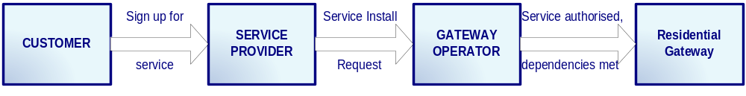
รูปที่ 3.1 ขั้นตอนโดยสรุปเมื่อลูกค้ามีการสมัครใช้เซอร์วิสจากผู้ให้บริการเซอร์วิส

3.2.4.2 ความปลอดภัยในการขั้นตอนการติดตั้งเซอร์วิส
ความปลอดภัยเป็นสิ่งสำคัญในการที่จะรับรองว่าเซอร์วิสที่ติดตั้งบนเกทเวย์นั้นถูกรับรองแล้วเพื่อหลีกเลี่ยงโปรแกรมที่ไม่ประสงค์ดี ในในแง่ธุรกิจผู้ให้บริการเซอร์วิสต้องส่งมอบเซอร์วิสให้ผู้ให้บริการเกทเวย์ตรวจสอบและทำการรับรอง โดยขั้นตอนส่งมอบนี้จะอยู่นอกเหนือขอบเขตของโครงงาน ขอบเขตของโครงงานนี้จะออกแบบขั้นตอนการรับรองเซอร์วิสหลังจากได้รับการส่งมอบแล้วด้วยการนำเซอร์วิสมาทำลายเซ็นดิจิตอล (Digital Signing)
มีเครื่องมือที่ใช้ในการทำลายเซ็นดิจิตอลเช่น “ jarsigner ” ซึ่งรวมอยู่ใน Java Software development kit ซึ่งใช้ในการทำลายเซ็นดิจิตอลสำหรับไฟล์ .jar และใช้การเข้ารหัสแบบ DSA หรือ RSA โดย jarsigner จะสร้าง “signature files” สำหรับแต่ละไฟล์ในไฟล์ .jar ซึ่งใช้ในการพิสูจน์ภายหลังได้ว่าแต่ละไฟล์ถูกแก้ไขหรือไม่ อย่างไรก็ตาม jarsigner ไม่สามารถป้องกันการเพิ่มไฟล์ที่ไม่ได้รับการรับรองเข้ามาในไฟล์ .jar ที่ทำลายเซ็นดิจิตอลไปแล้วได้ จึงเป็นข้อเสียด้านความปลอดภัยให้ผู้ไม่หวังดีมีโอกาสเพิ่มไฟล์ที่ไม่ประสงค์ดีเข้ามาติดตั้งในเกทเวย์ได้
ด้วยเหตุผลข้างต้น ในโครงงานนี้จึงสร้างเครื่องมือที่ใช้ทำลายเซ็นดิจิตอลสำหรับไฟล์ .jar ขึ้นเอง โดยจะทำการสร้าง “signature file” เดียวสำหรับทุกๆไฟล์ในไฟล์ .jar ทำให้เมื่อไฟล์ .jar ถูกรับรองแล้วจะไม่สามารถเปลี่ยนแปลงหรือเพิ่มไฟล์เข้ามาในไฟล์ .jar ได้
สำหรับเซอร์วิสใดๆที่จะติดตั้งบนเกทเวย์ ผู้ให้บริการเซอร์วิสต้องส่งมอบเซอร์วิสให้ผู้ให้บริการเกทเวย์ทำลายเซ็นดิจิตอลด้วย private key ของผู้ให้บริการเกทเวย์ จะได้ใบรับรอง (certificate) ออกมา
ซึ่งจะใช้ในการพิจารณารับรองเซอร์วิสก่อนติดตั้ง แม้กระบวนการนี้จะไม่สามารถป้องกันโปรแกรมที่ไม่ประสงค์ดีได้ 100% แต่สามารถรับรองได้ว่าเซอร์วิสที่ผู้ให้บริการเกทเวย์ติดตั้งเป็นเซอร์วิสที่ถูกรับรองแล้ว
ผู้ให้บริการเกทเวย์ต้องมีวิธีการเพียงพอที่ทำให้มั่นใจว่าโปรแกรมที่ตรวจสอบไม่ใช่โปรแกรมที่อันตรายต่อเกทเวย์ ก่อนจะออกใบรับรอง ให้ ซึ่งในส่วนนี้จะอยู่นอกเหนือขอบเขตของโครงงาน
3.2.4.3 ส่วนที่ใช้รอรับการร้องขอติดตั้งเซอร์วิส (Web Installer Interface)
ดังที่กล่าวมาแล้วข้างต้น ผู้ให้บริการเซอร์วิสไม่สามารถติดตั้งเซอร์วิสบนเกทเวย์ได้โดยตรง แต่ต้องกระทำผ่านผู้ให้บริการเกทเวย์เท่านั้น ดังนั้นผู้ให้บริการเกทเวย์จึงต้องมีส่วนที่ใช้รอรับการร้องขอติดตั้งเซอร์วิสจากผู้ให้บริการเซอร์วิส
ในโครงงานนี้ได้จำลองขั้นตอนการติดตั้งเซอร์วิส โดยมีส่วนที่ใช้รอรับการร้องขอติดตั้งเซอร์วิสซึ่งทำงานอยู่บนเซิร์ฟเวอร์ของผู้ให้บริการเกทเวย์เป็นตัวกลางระหว่างผู้ให้บริการเซอร์วิสและอุปกรณ์เกทเวย์ภายในบ้าน ทำหน้าที่พิจารณาตรวจสอบเซอร์วิสเบื้องต้นก่อนส่งไปให้เซอร์วิส “manager” ในเกทเวย์ตรวจสอบอีกทีว่าเซอร์วิสถูกแก้ไขไปจากเซอร์วิสเดิมที่ถูกรับรองไว้หรือไม่
ขั้นตอนการทำงานของส่วนที่ใช้รอรับการร้องขอติดตั้งเซอร์วิส (Service Installer Interface) มีดังนี้
1. รับการร้องขอติดตั้งเซอร์วิสจากผู้ให้บริการเซอร์วิสต่างๆ
2. ตรวจสอบเบื้องต้นว่าผู้สมัครเป็นเจ้าของเกทเวย์ที่ระบุจริงหรือไม่โดยตรวจสอบจากฐานข้อมูลเทียบกับข้อมูลที่ผู้สมัครกรอกบนเว็บไซต์ผู้ให้บริการเซอร์วิส
3. ให้ผู้สมัครกรอกรหัสผ่านที่ได้รับตอนซื้อเกทเวย์
4. ตรวจสอบว่ารหัสผ่านที่กรอกถูกต้องหรือไม่
5. หากรหัสผ่านถูกต้อง จะทำการส่งที่อยู่เซอร์วิสและที่อยู่ของไฟล์ certificate ไปให้เซอร์วิส “manager” ที่ทำงานอยู่บนเกทเวย์ตรวจสอบในขั้นตอนต่อไป
6. ส่งผลลัพธ์การติดตั้งกลับไปยังผู้ให้บริการเซอร์วิส

เนื่องจากโครงงานนี้ใช้ภาษาจาวาในการพัฒนาเซอร์วิส จึงพัฒนาส่วนที่ใช้รอรับการร้องขอติดตั้งเซอร์วิสนี้ด้วย Servlet เพื่อความเข้ากันได้และลดความซับซ้อนของทั้งระบบ
สามารถออกแบบฐานข้อมูลบนเซิร์ฟเวอร์ของ Home-Connected inc. ได้ดังนี้
1. ตาราง customer

ชื่อ field | รายละเอียด
custid | หมายเลขประจำตัวลูกค้า
password | รหัสผ่านของลูกค้า
firstname | ชื่อของลูกค้า
surname | นามสกุลของลูกค้า
address1 | ที่อยู่ของลูกค้า
address2 | ที่อยู่ของลูกค้า
city | จังหวัดที่อยู่ของลูกค้า
postalcode | รหัสไปรษณีย์ของลูกค้า
telephoneno | หมายเลขโทรศัพท์ของลูกค้า

ตารางที่ 3.1 โครงสร้างตาราง “customer”

2. ตาราง gatewaybox

ชื่อ field | รายละเอียด
serialno | หมายเลขประจำเครื่องของเกทเวย์
ipaddress | หมายเลขไอพีของเกทเวย์
custid | หมายเลขประจำตัวลูกค้าเจ้าของเกทเวย์
inused | สถานะการใช้งาน
services | เซอร์วิสที่ถูกติดตั้งเพิ่มบนเกทเวย์

ตารางที่ 3.2 โครงสร้างตาราง “gatewaybox”

3.2.4.4 เซอร์วิสบนเกทเวย์ที่ทำหน้าที่พิจารณาติดตั้งเซอร์วิส
หากส่วนที่ใช้รอรับการร้องขอติดตั้งเซอร์วิสในข้อ 3.2.1.4.3 ทำการตรวจสอบเบื้องต้นพบว่าข้อมูลผู้สมัครถูกต้องแล้ว จะส่งที่อยู่เซอร์วิสและที่อยู่ของไฟล์ certificate มาให้เซอร์วิส “manager” บนเกทเวย์ตรวจสอบต่อว่าเซอร์วิสถูกแก้ไขไปจากเซอร์วิสเดิมที่ถูกรับรองไว้หรือไม่
ก่อนจะอนุญาตให้ติดตั้งบนเกทเวย์
เซอร์วิส “manager” จะทำการดาวน์โหลดเซอร์วิสที่ต้องการติดตั้งและไฟล์ certificate ของเซอร์วิสนั้นมาตรวจสอบ ด้วยการ “Verify” ด้วย public key ของผู้ให้บริการเกทเวย์ซึ่งมีเก็บอยู่ในตัวเกทเวย์ตั้งแต่ตอนจำหน่ายให้ลูกค้า หากพบว่าเซอร์วิสถูกต้องและไม่ถูกแก้ไขก็จะทำการติดตั้งเซอร์วิสนี้ลงบนเกทเวย์
รูปที่ 3.2 แสดงขั้นตอนการพิจารณาติดตั้งเซอร์วิสตั้งแต่ตอนที่ลูกค้าสมัครใช้เซอร์วิสผ่านเว็บไซต์ของผู้ให้บริการเซอร์วิสจนถึงการอนุญาตให้ติดตั้งเซอร์วิส
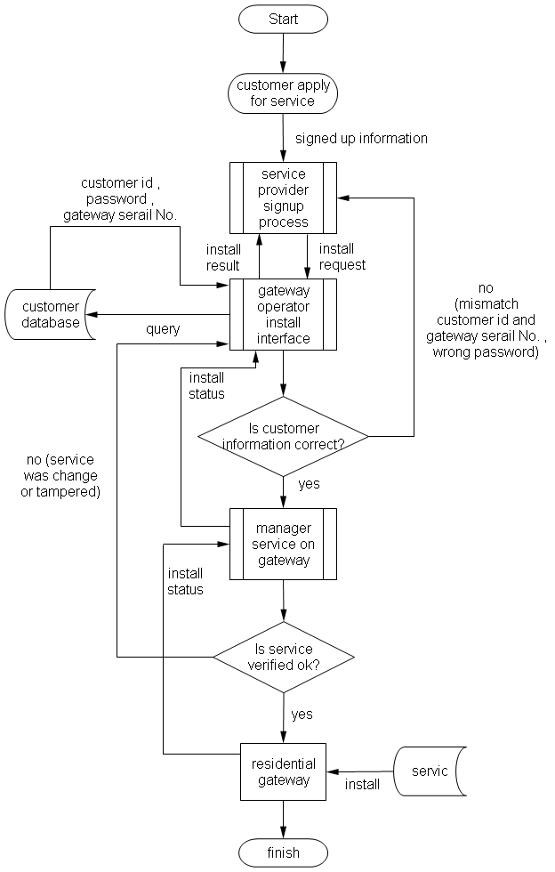

รูปที่ 3.2 ขั้นตอนการพิจารณาติดตั้งเซอร์วิส

3.2.5 ระบบการให้บริการของ Music-Connected inc.
Music-Connected inc. เป็นผู้ให้บริการเซอร์วิสดาวน์โหลดเพลงไปยังสเตอรีโอที่เชื่อมต่อกับเกทเวย์ภายในบ้าน ทำหน้าที่รับผิดชอบจัดการเซิร์ฟเวอร์ที่ให้บริการดาวน์โหลดเพลงและพัฒนาเซอร์วิสฝั่งไคลเอนท์ (เกทเวย์) ซึ่งเป็นองค์ประกอบหลักในโครงงานนี้
ในการใช้บริการเซอร์วิสดาวน์โหลดเพลง ลูกค้าต้องสมัครใช้เซอร์วิส “Mediastream” ผ่านเว็บไซต์ของ Music-connected inc. เพื่อให้ระบบทำการติดตั้งเซอร์วิส “Mediastream” ไปยังเกทเวย์ภายในบ้าน หลังจากนั้นลูกค้าจะสามารถใช้เซอร์วิสนี้ติดต่อมายังเซิร์ฟเวอร์ในการคิวรี่ฐานข้อมูลเพื่อค้นหาเพลงที่ต้องการส่งไปเล่นยังยังสเตอรีโอภายในบ้าน
สำหรับรูปแบบไฟล์เพลงที่ใช้ในโครงงานนี้นั้นใช้เป็นไฟล์รูปแบบ Vorbis OGG เนื่องจากเป็น open source และมีข้อดีหลายอย่างคล้ายรูปแบบ MP3 เช่นบีบอัดได้โดยไม่เสียคุณภาพเสียงมากนัก รวมทั้งมี API ที่เป็น open source ให้เลือกใช้มาก ในส่วนการถอดรหัสไฟล์ OGG นั้น ได้ใช้ฟังก์ชั่นจากไลบราลี่ VorbisSPI ซึ่งเป็นไลบราลี่ ที่ใช้ถอดรหัสไฟล์ OGG ในภาษาจาวา
ระบบการให้บริการของ Music-Connected inc ประกอบด้วย 2 องค์ประกอบหลักคือ
3.2.5.1 เซิร์ฟเวอร์ที่ให้บริการดาวน์โหลดเพลง
เซิร์ฟเวอร์ที่ให้บริการดาวน์โหลดเพลงประกอบด้วยแอพพลิเคชั่นซึ่งเขียนด้วยจาวา และฐานข้อมูลซึ่งใช้ mySQL ในการพัฒนา เซิร์ฟเวอร์จะทำหน้าที่รับผิดชอบการจัดการฐานข้อมูลเพลง และรอรับการร้องขอดาวน์โหลดเพลงจากเซอร์วิสไคลเอนท์บนเกทเวย์ ค้นหาในฐานข้อมูลแล้วส่งผลลัพธ์กลับไป
3.2.5.1.1 การเพิ่มเพลงลงในฐานข้อมูล
เนื่องจากการเพิ่มรายละเอียดข้อมูลเพลงลงในฐานข้อมูลเองโดยตรงทำได้ไม่สะดวก และใช้เวลานาน ในโครงงานนี้จึงพัฒนาแอพพลิเคชั่นชื่อ “AddMedia” ที่ใช้ในการถอดข้อมูลไฟล์เพลงจากส่วน header ของไฟล์ OGG มาเก็บลงฐานข้อมูลให้อัตโนมัติ
ในการเพิ่มเพลงลงในฐานข้อมูลโดยใช้แอพพลิเคชั่นนี้ สามารถระบุราคาของเพลงลงในฐานข้อมูลด้วย เมื่อลูกค้าค้นหาเพลง ระบบก็จะส่งราคากลับไปบอกลูกค้าเพื่อทำการยืนยันชำระเงินก่อนจะอนุญาตให้ดาวน์โหลดเพลงไปได้
3.2.5.1.2 การค้นหาเพลงที่ต้องการ
เนื่องจากความไม่สะดวกในการพิมพ์ตัวอักษรบนรีโมทคอนโทรลซึ่งมีขนาดเล็ก ดังนั้นจึงออกแบบปุ่มบนรีโมทให้คีย์เป็นตัวเลขและค้นหาเพลงโดยใช้ชุดของตัวเลขในการค้นหา คล้ายการดาวน์โหลดริงโทนในโทรศัพท์มือถือปัจจุบัน ชุดของตัวเลขเหล่านี้โปรแกรม AddMedia จะสร้างให้อัตโนมัติและเก็บลงฐานข้อมูลไปพร้อมกับข้อมูลเริ่มต้น เช่น
ชื่อนักร้อง “Daniel Powter” จะได้ชุดตัวเลข “215324065”
ชื่อเพลง “Free Loop” จะได้ชุดตัวเลข “262204556”
โดยสมมติให้ Music-Connected inc จัดส่งเมนูเพลงไปให้ลูกค้าที่บ้านหลังจากสมัครใช้เซอร์วิส ซึ่งแสดงรายชื่อเพลงและชุดตัวเลขที่ใช้ในการดาวน์โหลด เมื่อลูกค้าต้องการค้นหาเพลงก็ใช้ชุดตัวเลขเหล่านี้ใส่ลงในช่องที่ต้องการค้นหา เช่นต้องการค้นหาเพลงของ “Daniel Powter” ก็ใส่ตัวเลข “215324065” ลงในช่องชื่อนักร้องแล้วค้นหา ตัวเลขนี้จะถูกส่งไปคิวรี่ที่เซิร์ฟเวอร์ซึ่งจะส่งผลลัพธ์เป็นข้อมูลเพลงของนักร้องคนนี้กลับมาแสดงบนรีโมทให้ลูกค้าเลือกฟังต่อไป

สามารถออกแบบฐานข้อมูลบนเซิร์ฟเวอร์ของ Music-Connected inc. ได้ดังนี้
1. ตาราง Tracks

ชื่อ field | รายละเอียด
trackid | หมายเลขประจำเพลง
filename | ชื่อไฟล์เพลง
artist | ชื่อนักร้อง
artisthash | หมายเลขประจำชื่อนักร้อง
title | ชื่อเพลง
titlehash | หมายเลขประจำชื่อเพลง
album | ชื่ออัลบั้ม
albumhash | หมายเลขประจำอัลบั้ม
genre | ประเภทของเพลง
genrehash | หมายเลขประจำประเภทของเพลง
cost | ราคาของเพลงนั้นๆ

ตารางที่ 3.3 โครงสร้างตาราง Tracks

3.2.5.2 เซอร์วิส Mediastream ในเกทเวย์
เซอร์วิส Mediastream ในเกทเวย์ทำหน้าที่เป็นตัวกลางระหว่างเซิร์ฟเวอร์ที่ให้บริการดาวน์โหลดเพลงกับสเตอรีโอภายในบ้าน ลูกค้าสามารถค้นหาเพลงที่ต้องการฟัง ลูกค้าสามารถใช้งานเซอร์วิส Mediastreamนี้ได้โดยผ่านรีโมทคอนโทรล เมื่อลูกค้าทำการค้นหา และเลือกเพลงที่ต้องการได้แล้ว รีโมทจะแสดงหน้าต่างให้ลูกค้ากรอกรหัสยืนยันชำระค่าบริการ เมื่อชำระเงินแล้วเซอร์วิส Mediastream จะค้นหาอุปกรณ์สเตอรีโอเพื่อส่งเพลงมาเล่นต่อไป
ในการที่จะใช้งานเซอร์วิส Mediastream ได้นั้น เกทเวย์ต้องมีเซอร์วิส Micropay ซึ่งใช้ในการเก็บค่าบริการ และไดร์ฟเวอร์ของสเตอรีโอติดตั้งบนเกทเวย์อยู่ก่อน
เซอร์วิส Mediastream จะส่งการร้องขอชำระค่าบริการไปให้ เซอร์วิส Micropay ทุกครั้งที่ลูกค้าทำการดาวน์โหลดเพลงและรอผลตอบกลับ หากเซอร์วิส Micropay ตอบกลับมาว่าการชำระเงินสำเร็จแล้ว เซอร์วิส Mediastream จะดาวน์โหลดเพลงมาจากเซิร์ฟเวอร์แล้วแปลงให้อยู่ในรูปแบบที่สเตอรีโอรู้จักซึ่งการแปลงไฟล์รูปแบบ OGG ไปเป็นรูปแบบ PCM นั้นทำโดยใช้ไลบราลี่ Vorbis SPI ดังที่กล่าวมาแล้วข้างต้น เมื่อแปลงเสร็จแล้วก็จะจัดส่งไปให้ไดร์ฟเวอร์ของสเตอรีโอต่อไป จึงจะหมดหน้าที่ของเซอร์วิส Mediastream
แผนผังการส่งข้อมูลระหว่างเซอร์วิส Mediastream บนเกทเวย์และองค์ประกอบอื่นแสดงได้ดังรูปที่ 3.3
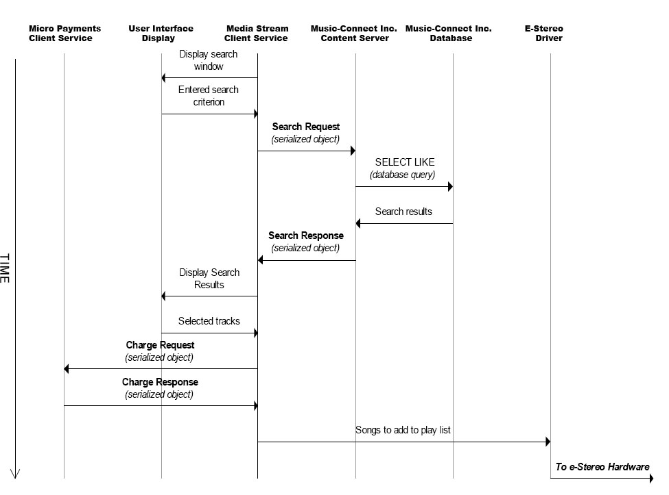

รูปที่ 3.3 แผนผังการส่งข้อมูลระหว่างเซอร์วิส Mediastream บนเกทเวย์และองค์ประกอบอื่น

3.2.6 ระบบการให้บริการของ Bill4u inc.
โครงงานนี้ออกแบบการชำระค่าบริการให้เป็นไปตามการใช้งานจริง (pay per view) แทนการเหมาจ่ายรายเดือน โดยให้มีองค์กลางที่ทำหน้าที่เก็บค่าบริการการใช้เซอร์วิสต่างๆโดยเฉพาะคือ Bill4u inc. ในการออกแบบระบบของ Bill4u inc. นี้ลูกค้าจะต้องยืนยันการชำระเงินด้วยการใส่รหัสพินก่อน เพื่อให้แน่ใจว่าผู้ที่สั่งดาวน์โหลดเพลงและเจ้าของบัญชีคือคนเดียวกันหรือเป็นคนที่เจ้าของบัญชีไว้ใจ
3.2.6.1 โครงสร้างทางธุรกิจของ Bill4u inc.
ประการแรก Bill4u inc. เป็นองค์กรที่ทำหน้าที่เก็บค่าบริการใช้เซอร์วิสจากลูกค้าแทนผู้ให้บริการเซอร์วิส ดังนั้นในเบื้องต้นผู้ให้บริการเซอร์วิสต้องทำข้อตกลงการเก็บค่าบริการกับ Bill4u inc. ก่อน
ประการที่สอง เมื่อลูกค้าสมัครใช้เซอร์วิส Bill4u ผ่านเว็บไซต์ ระบบจะสร้างบัญชีลูกค้าเก็บไว้ในฐานข้อมูล ก่อนที่ลูกค้าจะทำการใช้เซอร์วิสได้นั้นลูกค้าต้องเติมเงินเข้าในบัญชีก่อน คล้ายการเติมเงินในโทรศัพท์มือถือ โดยเป็นการเปลี่ยนเงินจริงๆให้เป็นยอดเงินเสมือนในระบบ
ทั้งสองประการจะอยู่นอกเหนือขอบเขตของโครงงานนี้ โดยในโครงงานนี้ใช้การเพิ่มยอดเงินในฐานข้อมูลโดยตรง ส่วนการทำระบบการเติมเงินนั้นอาจมีการพัฒนาต่อในอนาคต
3.2.6.2 แอพพลิเคชั่นฝั่งเซิร์ฟเวอร์
หน้าที่ของแอพพลิเคชั่นฝั่งเซิร์ฟเวอร์ คือจัดการฐานข้อมูลบัญชีลูกค้าและบัญชีผู้ให้บริ-การ เซอร์วิส โดยในโครงงานนี้จะสร้างแอพพลิเคชั่นชื่อ MPserver ซึ่งพัฒนาขึ้นโดยใช้จาวา และใช้ฐานข้อมูล mySQL
เซิร์ฟเวอร์จะรับการร้องขอชำระเงินจากเซอร์วิสไคลเอนท์ ที่ทำงานบนเกทเวย์มาตรวจ สอบ การร้องขอชำระเงินจะประกอบด้วยหมายเลขบัญชีลูกค้า และรหัสพินที่ลูกค้ากรอกเพื่อยืนยันการชำระเงิน หากตรวจสอบพบว่าลูกค้ามียอดเงินคงเหลือพอชำระค่าบริการ เซิร์ฟเวอร์จะหักเงินในบัญชีลูกค้าไปเพิ่มลงในบัญชีผู้ให้บริการเซอร์วิสนั้นๆ รวมทั้งบันทึกรายการการชำระค่าบริการลงในตาราง transaction ในฐานข้อมูล จากนั้นจะส่งผลลัพธ์การชำระเงินกลับไปยังเซอร์วิสไคลเอนท์ที่ทำงานบนเกทเวย์
นอกจากระบบจะต้องทำการพิสูจน์ว่าผู้ที่สั่งดาวน์โหลดเพลง และเจ้าของบัญชีคือคนเดียวกันหรือเป็นคนที่เจ้าของบัญชีไว้ใจนั้นด้วยการให้ใส่รหัสพินดังที่กล่าวมาข้างต้นแล้ว ระบบจะมีมีการตรวจสอบอีกว่าผู้ที่สั่งดาวน์โหลดเพลงอยู่เป็นเจ้าของเกทเวย์นั้นๆจริงหรือไม่ เนื่องจากระบบออกแบบให้ในการสมัครใช้เซอร์วิสครั้งหนึ่งๆผ่านเว็บไซต์นั้น หมายเลขลูกค้า 1 หมายเลขจะผูกกับเกทเวย์ 1 ตัวเท่านั้นไม่สามารถใช้หมายเลขลูกค้าเดียวกันนี้กับเกทเวย์ตัวอื่นได้
โดยในการใช้งานเซอร์วิส Micropay นั้นเมื่อเซอร์วิสเริ่มทำงานจะตรวจสอบว่ามีไฟล์ที่ใช้ตั้งค่าเซอร์วิสเก็บไว้ในเกทเวย์หรือไม่ ถ้าไม่พบก็จะแสดงหน้าจอบนรีโมทคอนโทรลให้ลูกค้าใส่หมายเลขลูกค้าที่เว็บไซต์ออกให้ตอนสมัคร เพื่อส่งการร้องขอการตั้งค่ามาให้เซิร์ฟเวอร์ แอพพลิเคชั่น MPServer ทางเซิร์ฟเวอร์จะสร้างชุดตัวเลขชุดหนึ่งขึ้นมาแบบสุ่มใช้เป็น ID แสดงตัวตนเกทเวย์ใส่ลงในฐานข้อมูลของหมายเลขลูกค้านั้นๆ พร้อมส่ง ID นี้กลับมายังเกทเวย์เพื่อเก็บเป็นไฟล์ที่ใช้ตั้งค่าเซอร์วิสบนเกทเวย์อย่างถาวรและไม่สามารถถูกแก้ไขได้โดยลูกค้า
ในการใช้เซอร์วิส Micropay ครั้งต่อๆไป เมื่อเซอร์วิสเริ่มทำงานจะตรวจสอบพบไฟล์ที่ใช้ตั้งค่าเซอร์วิสซึ่งเก็บไว้ในเกทเวย์ ไม่ต้องให้ลูกค้าใส่หมายเลขลูกค้าเพื่อตั้งค่าอีกต่อไป เมื่อใดก็ตามที่มีการร้องขอชำระเงิน ค่า ID ที่เก็บอยู่ในเกทเวย์ถูกส่งมายังเซิร์ฟเวอร์เพื่อเปรียบเทียบกับในฐานข้อมูล ถ้าต่างกันแสดงว่าผู้ที่สั่งดาวน์โหลดเพลงอยู่ไม่ได้เป็นเจ้าของเกทเวย์นั้นๆจริง ระบบจะไม่ยอมหักยอดบัญชีลูกค้าเพื่อชำระเงิน กระบวนการนี้มีเพื่อป้องกันไม่ให้เจ้าของเกทเวย์บ้านอื่นแอบนำบัญชีที่ไม่ใช่ของตนเองไปชำระค่าบริการ แม้จะรู้รหัสพินก็ตาม

สามารถออกแบบฐานข้อมูลบนเซิร์ฟเวอร์ของ Bill4u inc. ได้ดังนี้
1. ตาราง customer

ชื่อ field | รายละเอียด
custid | หมายเลขประจำตัวลูกค้า
signupid | หมายเลขยืนยันตัวตนลูกค้า
firstname | ชื่อของลูกค้า
surname | นามสกุลของลูกค้า
address1 | ที่อยู่ของลูกค้า
address2 | ที่อยู่ของลูกค้า
city | จังหวัดที่อยู่ของลูกค้า
postalcode | รหัสไปรษณีย์ของลูกค้า
telephoneno | หมายเลขโทรศัพท์ของลูกค้า
pincode | รหัสพินที่ลูกค้ากำหนด
balance | ยอดเงินคงเหลือของลูกค้า

ตารางที่ 3.4 โครงสร้างตาราง customer

2. ตาราง Transactions

ชื่อ field | รายละเอียด
transactionid | หมายเลข transaction
custid | หมายเลขประจำตัวลูกค้า
info | ข้อมูลรายละเอียดการชำระเงิน
amount | จำนวนเงินที่ชำระ
date | วัน เดือน ปีที่ชำระเงิน
type | ชนิด transaction
status | สถานะ transaction
vendorid | หมายเลขประจำผู้ให้บริการเซอร์วิส

ตารางที่ 3.5 โครงสร้างตาราง Transactions

3. ตาราง Vendors

ชื่อ field | รายละเอียด
vendorid | หมายเลขประจำผู้ให้บริการเซอร์วิส
vendor_name | ชื่อผู้ให้บริการเซอร์วิส
address | ที่อยู่ของผู้ให้บริการเซอร์วิส
city | จังหวัดของผู้ให้บริการเซอร์วิส
pcode | รหัสไปรษณีย์ของผู้ให้บริการเซอร์วิส
balance | ยอดเงินของผู้ให้บริการเซอร์วิส

ตารางที่ 3.6 โครงสร้างตาราง Vendors

3.2.6.3 เซอร์วิส Micropay บนเกทเวย์
เป็นเซอร์วิสที่ลูกค้าต้องสมัครใช้เซอร์วิสผ่านเว็บไซต์ Bill4u inc. ดังที่กล่าวมาแล้วข้างต้นเหมือนกับการสมัครใช้เซอร์วิสดาวน์โหลดเพลงผ่านเว็บไซต์ Music-Connected inc. แต่มีข้อแตกต่างคือเซอร์วิส Micropay จะไม่ถูกเรียกใช้จากลูกค้าโดยตรงแต่ถูกเรียกใช้จากเซอร์วิสอื่นและต้องการการตั้งค่าในการใช้งานครั้งแรกซึ่งมีขั้นตอนดังนี้
  - เมื่อลูกค้าสมัครใช้ผ่านเว็บไซต์ Bill4u inc. โดยการกรอกรายละเอียดลูกค้าและรหัส พิน ระบบจะสร้างบัญชีลูกค้าลงในฐานข้อมูลโดยอยู่ในสถานะ “unconfirmed”
  - แอพพลิชั่น MPServer ส่งการร้องขอติดตั้งเซอร์วิสไปให้ Home-Connected inc. เพื่อทำการติดตั้งเซอร์วิส Micropay ลงบนเกทเวย์
  - แอพพลิชั่น MPServer แสดงหมายเลขลูกค้าที่ออกให้บนหน้าเว็บ
  - ในการใช้งานเซอร์วิส Micropay บนเกทเวย์ครั้งแรก (หลังจากติดตั้งสำเร็จ) เซอร์วิส Micropay จะตรวจสอบหาไฟล์ที่ใช้ตั้งค่าเซอร์วิสบนเกทเวย์ ถ้าไม่พบจะแสดงหน้าจอบนรีโมทคอนโทรลให้ลูกค้าใส่หมายเลขลูกค้าที่เว็บไซต์ออกให้
  - หมายเลขลูกค้าถูกส่งไปให้แอพพลิชั่น MPServer เพื่อตรวจสอบและสร้าง ID ที่ใช้ในการตั้งต่าเซอร์วิส Micropay ใส่ลงในฐานข้อมูลของหมายเลขลูกค้านั้นๆ และเปลี่ยนสถานะเป็น “VERIFIED” พร้อมส่ง ID กลับมายังเซอร์วิส Micropay บนเกทเวย์
  - เซอร์วิส Micropay เก็บการตั้งค่าไว้ในเกทเวย์
  - เซอร์วิส Micropay พร้อมใช้งานและลูกค้าไม่ต้องใส่หมายเลขลูกค้าอีกในการใช้งาน ครั้งต่อไป

การทำงานทั้งหมดของระบบการให้บริการของ Bill4u inc. สามารถแสดงได้ดังรูปที่ 3.4
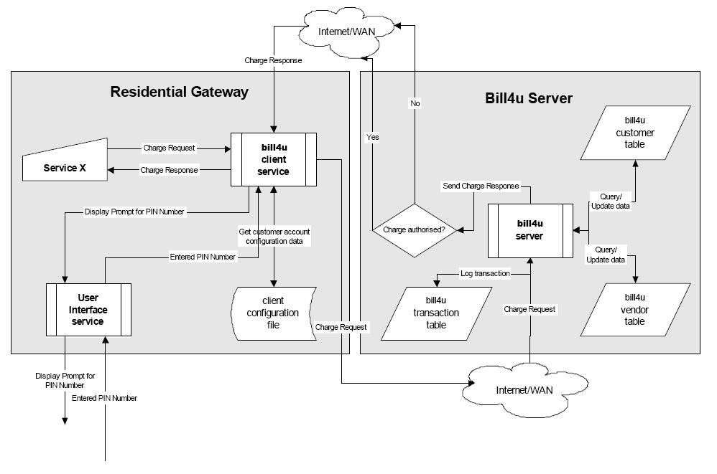
รูปที่ 3.4 การทำงานทั้งหมดของระบบการให้บริการของ Bill4u inc.
จากรูป 3.4 เซอร์วิส X จะส่งการร้องขอชำระเงินไปยังเซอร์วิสของ Bill4u บนเกทเวย์ก่อนจะอนุญาตให้ลูกค้าได้รับเซอร์วิสที่ร้องขอ เซอร์วิสของ Bill4u บนเกทเวย์จะแสดงหน้าต่างให้ลูกค้ากรอกรหัสพินบนรีโมทคอนโทรลและหาไฟล์ที่ใช้ตั้งค่าเซอร์วิสบนเกทเวย์ การร้องขอชำระเงินจะถูกส่งไปที่เซิร์ฟเวอร์ของ Bill4u เพื่อตรวจสอบ เซิร์ฟเวอร์จะบันทึกรายการการชำระค่าบริการลงในตาราง transaction และตรวจสอบข้อมูลจากตารางที่เก็บข้อมูลลูกค้าและตารางที่เก็บข้อมูลผู้ให้บริการเซอร์วิส หากลูกค้ามียอดเงินคงเหลือเพียงพอ ก็จะหักค่าบริการจากบัญชีลูกค้า และตอบกลับมายังเซอร์วิสของ Bill4u บนเกทเวย์ซึ่งจะส่งผลลัพธ์การชำระเงินไปให้เซอร์วิส X ต่อไป

3.2.7 ระบบสเตอรีโอภายในบ้าน
ระบบสเตอรีโอประกอบด้วย 2 องค์ประกอบคือการจำลองอุปกรณ์สเตอรีโอและไดร์ฟเวอร์สำหรับสเตอรีโอ อุปกรณ์สเตอรีโอจะเชื่อมต่อกับเกทเวย์ผ่านโปรโตคอล MBus ที่จำลองขึ้นและติดต่อผ่านไดร์ฟเวอร์สำหรับสเตอรีโอ สเตอรีโอจะรับข้อมูลรูปแบบ PCM จากเซอร์วิส Mediastream ผ่าน MBus
ในโครงงานนี้ได้ออกแบบให้สเตอรีโอมีหน้าที่เพียงแค่เล่นเพลง และแตกต่างจากสเตอรีโอในปัจจุบันตรงที่มีพอร์ทไว้เชื่อมต่อกับเครือข่ายภายในบ้านและเกทเวย์ เนื่องจากสเตอรีโอมีหน้าที่เพียงแค่เล่นเพลงและรู้จักไฟล์รูปแบบ PCM เท่านั้น ดังนั้นหน้าที่การแปลงไฟล์อื่นให้อยู่ในรูปแบบ PCM เป็นหน้าที่ขององค์ประกอบอื่น
3.2.7.1 ไดร์ฟเวอร์สำหรับสเตอรีโอ (e-Stereo Driver)
อุปกรณ์สเตอรีโอจะเชื่อมต่อกับเกทเวย์ผ่านโปรโตคอล MBus เมื่อได้รับการเชื่อมต่อ MBus จะพยายามดาวน์โหลดและติดตั้งไดร์ฟเวอร์สำหรับสเตอรีโอโดยอัตโนมัติ ซึ่งไดร์ฟเวอร์นี้จะเป็นตัวแทนของอุปกรณ์สเตอรีโอที่จะถูกติดต่อจากเซอร์วิสอื่นบนเกทเวย์ เพลงที่ลูกค้าดาวน์โหลดจะถูกส่งมาให้ไดร์ฟเวอร์ของสเตอรีโอ ซึ่งทำหน้าที่แปลงให้เป็นแพ็กเกตเพื่อส่งไปให้อุปกรณ์สเตอรีโอผ่าน MBus ดังรูปที่ 3.5

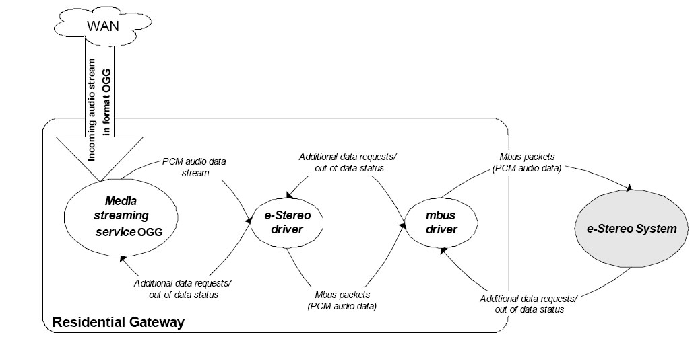

รูปที่ 3.5 ขั้นตอนการส่งเพลงไปยังสเตอรีโอ

จากรูปที่ 3.5 เพลงจะถูกเซอร์วิส Mediastream ดาวน์โหลดมาจากเซริ์ฟเวอร์ผ่านเครือข่ายอินเตอร์เนตในรูปแบบไฟล์ OGG เป็นหน้าที่ของเซอร์วิส Mediastreamในการแปลงข้อมูลเพลงให้อยู่ในรูปแบบ PCM ซึ่งจะถูกส่งต่อไปให้ไดร์ฟเวอร์ของสเตอรีโอ จากนั้นไดร์ฟเวอร์ของสเตอรีโอจะจัดข้อมูลเป็นแพ็กเกต MBus แล้วส่งให้ไดร์ฟเวอร์ของ Mbus ส่งไปเล่นยังสเตอรีโอต่อไป เมื่อสเตอรีโอได้รับแพ็กเกต MBus ก็จะแปลงกลับมาเป็นข้อมูลเพลงรูปแบบ PCM เพื่อเล่นเพลง ไดร์ฟเวอร์สำหรับสเตอรีโอจะรอรับผลตอบกลับจากสเตอรีโอเพื่อขอข้อมูลเพื่อก่อนจะอ่านข้อมูลจากเซอร์วิส Mediastream อีกครั้งจนกระทั่งข้อมูลหมด จากนั้นไดร์ฟเวอร์ของสเตอรีโอจะส่งผลกลับไปบอกเซอร์วิส Mediastream ว่าขั้นตอนสิ้นสุดแล้ว
3.2.7.2 การจำลองสเตอรีโอ
หน้าที่ของอุปกรณ์สเตอรีโอ คือการรับแพ็กเกตจากไดร์ฟเวอร์บนเกทเวย์ของสเตอรีโอ มาเล่นเพลง ไดร์ฟเวอร์ต้องทำให้แน่ใจว่าข้อมูลเพลงถูกส่งไปให้สเตอรีโออย่างต่อเนื่อง โดยอุปกรณ์สเตอรีโอต้องส่ง message ผ่าน MBus ไปบอกไดร์ฟเวอร์เมื่อข้อมูลใน buffer ใกล้หมด
ขั้นตอนการทำงานของสเตอรีโอมีดังนี้คือ
1. รับแพ็กเกตมาจากไดร์ฟเวอร์ของสเตอรีโอ ผ่าน MBus
2. แปลงข้อมูลกลับมาเป็นข้อมูลรูปแบบ PCM
3. เขียนข้อมูลลงบัฟเฟอร์
4. ตรวจสอบสถานะของบัฟเฟอร์และส่ง message ผ่าน MBus ไปบอกไดร์ฟเวอร์เมื่อข้อมูลใน buffer ใกล้หมดหรือหมดลง

